ИНФОРМАЦИОННО-АНАЛИТИЧЕСКИЙ ОТЧЕТ
о проведении встречи несовершеннолетних с представителями правоохранительных органов с целью разъяснения российского законодательства, направленную на профилактику и предотвращение экстремистского и террористического проявления среди несовершеннолетних.
Сельское  поселение | Кол-во участников  до 14 лет | Кол-во участников и зрителей от 14 до 17 лет | Кол-во  участников и зрителей в возрасте от 18 до 30 лет | Кол-во  СОП | Общий охват  Молодежи в возрасте от 14 до 30 лет
Старолеушковское | - | 22 | - | - | 22
Всего | - | 22 | - | - | 22

1.Дата и время проведения : 15.01.19 14:00
2.Место проведения (точный адрес) : СОШ № 11
3.Форма проведения (акция, круглый стол, турпоход и т.д.) беседа.
4. Цель проведения: подробно объяснить несовершеннолетним о возрастной категории наступления уголовной ответственности и применения наказаний за совершения преступления.
5. Категория участников (студенты, учащиеся ОУ, рабочая молодежь), охват: учащиеся, студенты - учащиеся
6. Привлечение подростков, стоящих на разных видах учета (если да, то ФИО подростка):-
7. Краткое описание мероприятия: разъяснение несовершеннолетним вопросы ответственности за совершения таких преступлений, как кража, грабеж, употребеление и распространение наркотических веществ.
8. Информация о достигнутых результатах: ребята внимательно выслушали информацию. Активно задавали вопросы.
9. Привлеченные ведомства (общественные организации, учреждения, отдельные лица): - Коломбет Юрий Андреевич – атаман Старолеушковского хуторского казачьего общества.
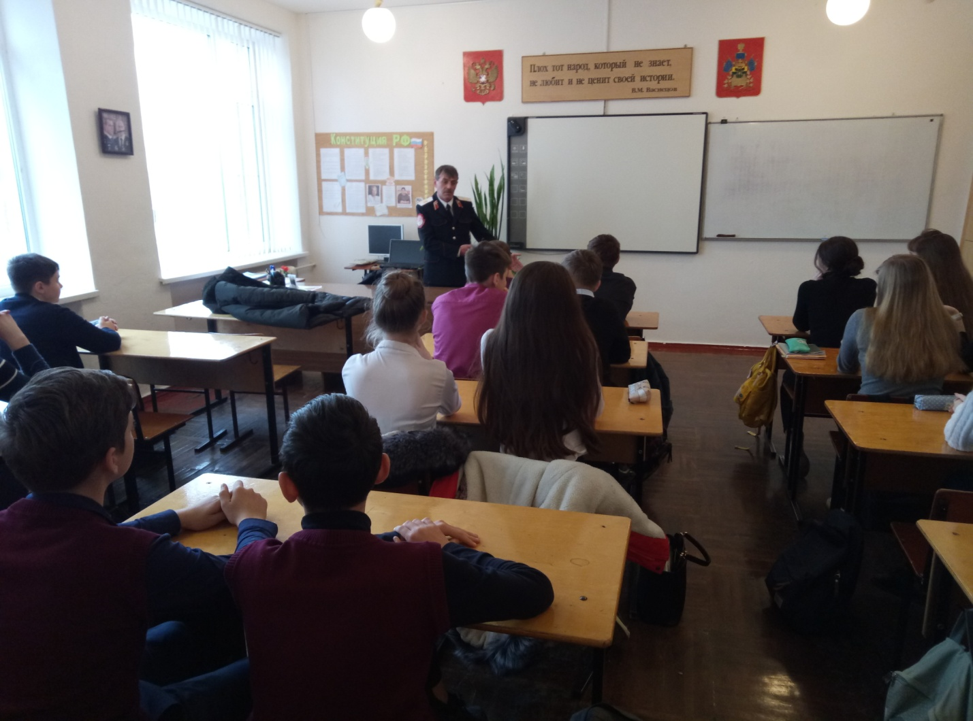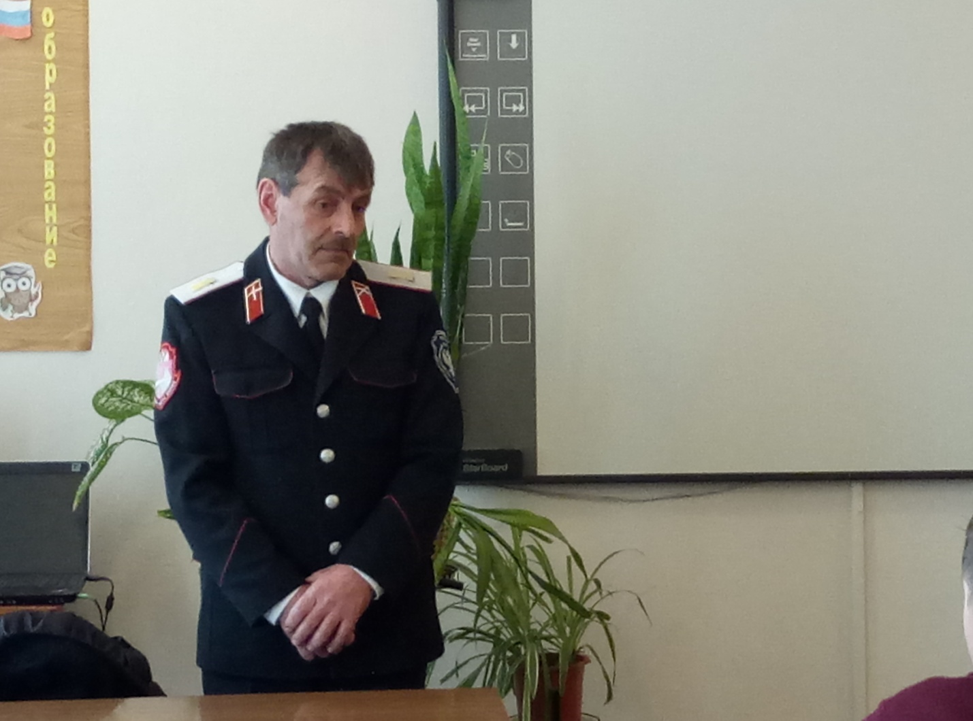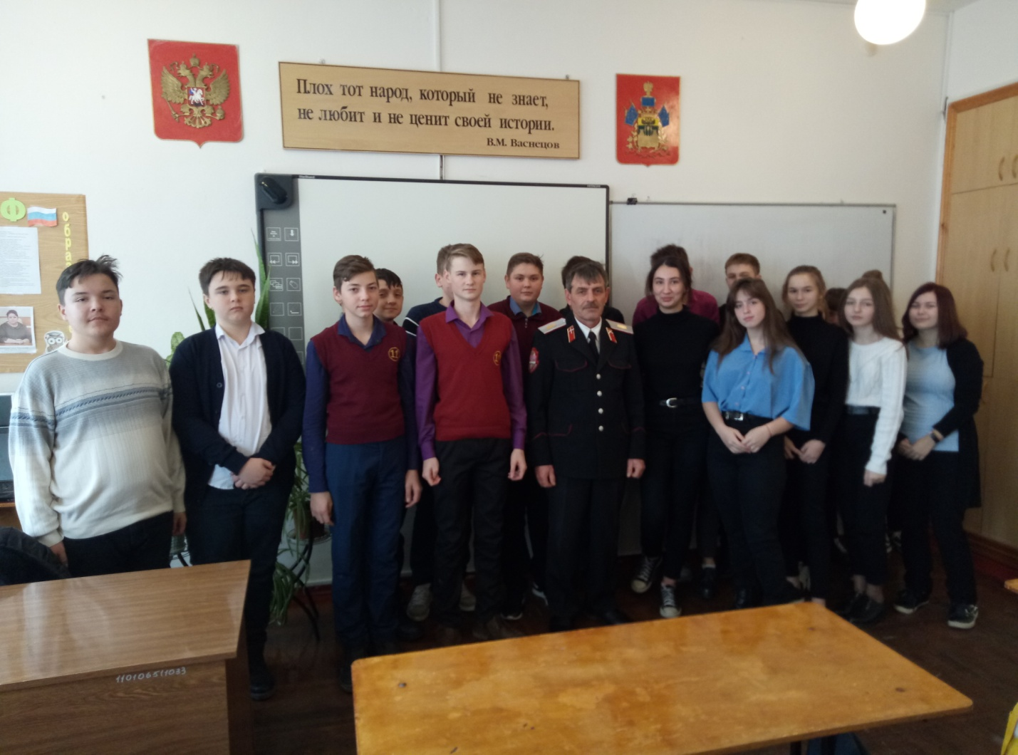
Специалист по работе с молодежью
Старолеушковского сельского поселения С.Н.Даниленко

